- 公司介绍
江苏元硕工程科技有限公司依托黑龙江修远工程材料有限公司的技术支持，专注柔性三维护坡材料的研发与应用，多年来通过与国际国内行业领先机构的广泛合作，目前在材料开发、产品制造、工程设计、施工技术等方面取得较大突破。FGP 高分子合金材料，全部指标达到 50 年以上长期性工程设计标准，在传统土工格室基础上升级与完善的生态护坡专用材料“蜂格护坡系统“，为我国生态护坡工程领域提供新的技术解决方案。
产品简介：
用高分子纳米合金片材经超声波焊接而成的蜂巢式三维网状物，在其格室内填充泥土、沙石或混凝土等材料构成具有强大侧向限制和刚度的结构。是基于蜂窝约束技术和高分子纳米合金技术，应对土体稳定与强化难题的生态、经济的革命性材料。通过系统中相互连接的巢室所形成的高强度三维网格来约束和稳定土体，显著提高了土体性能。
当三维网格内部填充颗粒材料时，高强度网格材料、几何结构以及压实的填充材料之间相互作用的复合结构就产生了。三维网格不仅改善了填充材料的使用性能，同时也增强了它的模量，因此路面结构层的承载能力也显著提高。由于网格结构的环箍效应，网格壁和填充料的综合刚度增强，约束路面结构的移动和填充料的剪切变形，在整个设计使用年限内，能够保证压实度稳定以及提高整个约束层的回弹模量。
将三维网格结构铺筑在软弱层上时，在竖向荷载作用下，填充材料和网格结构形成一层“半刚性板”或者“梁”效应，可以将荷载分布的更宽，并且更加均匀，因此可提高承载力，减少不均匀沉降。
公司主营项目：江苏元硕工程科技有限公司
一般项目:机械设备研发，机械设备销售，机械设备租赁，建筑工程机械与设备租赁，普通机械设备安装服务、建筑工程用机械销售，建筑装饰材料销售，新材料技术推广服务、金属林料销售，劳动保护用品销售，技术服务、技术开发、技术咨询、技术交流、技术转让、技术推广、交通及公共管理用标牌销售;安防设备销售，电线、电缆经营，仪器仪表销售，体育用品及器材批发，移动通信设备销售，物业管理、金属结构销售，劳务服务(不含劳务派遣)、高性能有色金属及合金材料销售，建筑防水卷材产品销售，电力设施器林销售除依法须经批准的项目外，凭营业执照依法自主开展经营活动)的欣生JX抗裂硅质防水防腐剂具有防渗抗裂、提高强度、施工简便、造价经济、无机耐久、绿色环保等独特性能，符合国家节能减排和可持续发展战略。并已形成较完善的技术体系，产品生产有标准，设计有地方标准图集，施工有应用技术规程，在国内十多个省的工程中广泛应用，取得了良好的社会效益和经济效益，得到了行业专家和广大客户的充分肯定。
二、主营产品简介
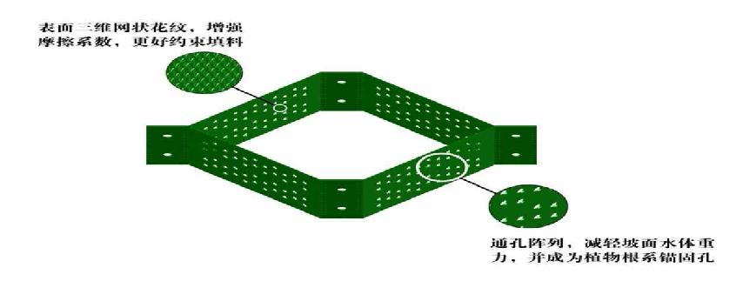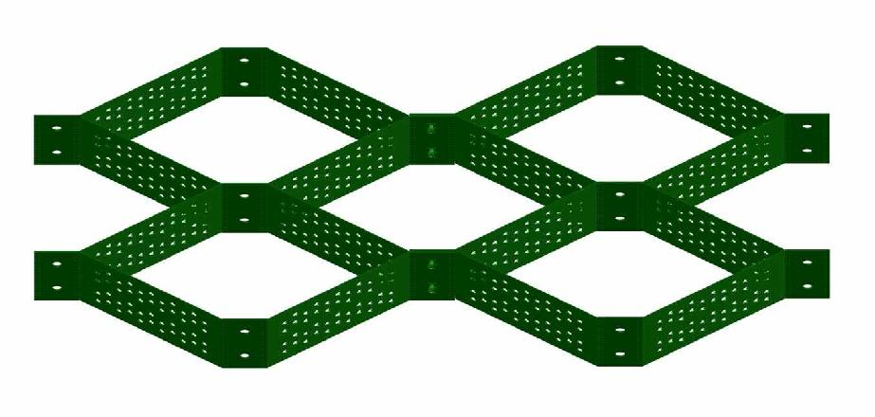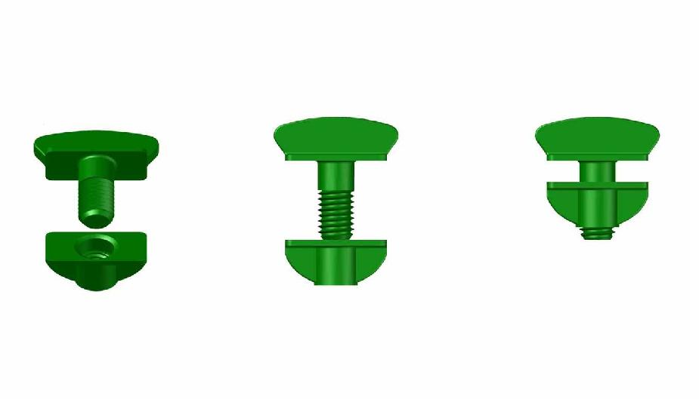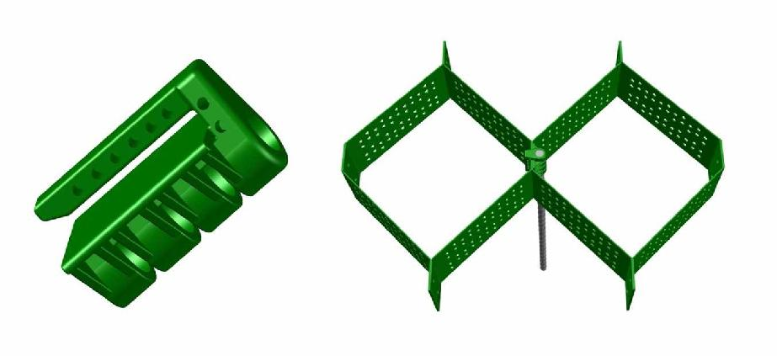
三、蜂格护坡系统与传统材料做法对比
项目 | 蜂格护坡系统 | 格宾石笼 | 六棱空心砖 | 植生袋 | 三维植被网
造价 | 132-182元 | 120-220元 | 100-180元 | 160-210元 | 90-100元
耐用性 | 50年以上 | 30年以上 | 15年以上 | 5年以上 | 2年以上
生态性 | 材料环保无水溶性或挥发性等有害物质，无工程痕迹实现近100%绿化面积，工法节能，原土回填减少外运料，二氧化碳排放量与能耗仅为混凝土的3%，无热岛效应最大滞留雨水、减少径流、补充地下水，材料可回收再生使用 | 破坏山体，可透水有利涵养水源 | 减少混凝土使用，透水可部分绿化 | 透水环保，绿化效果好 | 植生效果好材料环保，透水保土
稳定性 | 柔性整体式结构、抗冻胀、抗沉降、抗冲蚀 | 抗冻胀、抗沉降、抗冲蚀，对地基础面要求高 | 整体性差，易脱落，坡体变形度要求高，抗冲蚀能力弱 | 整体性差，易破损，沉降塌陷变形 | 浅表防护，抗拉强度弱，易断裂，抗冲蚀能力弱
便捷性 | 工艺简单便捷速度快，材料轻便易搬运，折叠材料展开面大，施工速度快，机械少 | 受碎石间隙影响，安装质量要求高 | 较复杂 | 较复杂 | 便捷快速

蜂格护坡系统与土工格室比较
原材料——
土工格室\HDPE/PP（抗老化能力差、尺寸稳定性差）
蜂格护坡系统\高分子合金（50年以上抗老化能力、尺寸稳定性好）

产品标准——
土工格室\单一格室无组件；片材无孔及表面花纹；抗老化指标低
蜂格护坡系统\
1、由蜂格网、限位件、连接件、填料、锚钎等相应组件形成完整材料系统；有片材透水孔及花纹标准；有较高的抗氧化抗紫外线抗蠕变性能指标
2、六边形蜂格网增强格室间连接强度并使得护坡结构更加稳定
3、专用限位件加强对蜂格网的约束和承载能力
4、专用连接扎带使蜂格网组彼此连接成强度一致体

设计标准——
土工格室\目前还缺少具体设计标准
蜂格护坡系统\有近20年全球2000项、国内逾100项工程实验，总结出针对不同工况务实可行的生态护坡解决方案

施工技术——
土工格室\目前还缺少详细的施工技术标准
蜂格护坡系统\有详尽的施工工艺及技术、验收标准
三、产品报价
价格  类别 | 100-45-200 | 150-45-200 | 200-45-200
A:1.5-1.6 | 132 | 152 | 172
B:1.6-1.7 | 137 | 157 | 177
C:1.7-1.8 | 142 | 162 | 182

四、联系我们
厂家：黑龙江修远工程材料有限公司
江苏省区域总代理：江苏元硕工程科技有限公司
地址：南京市溧水经济开发区汇智产业园科创大厦A座6F
邮箱：1072637121@qq.com
联系电话：13022508958

